UŽDUOTIS: parinkite paveikslėliams tinkamus žodžius
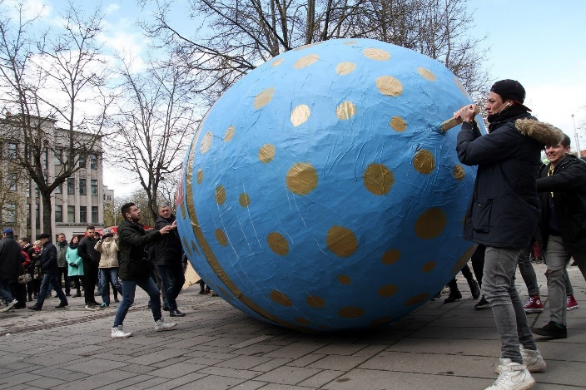  2 | 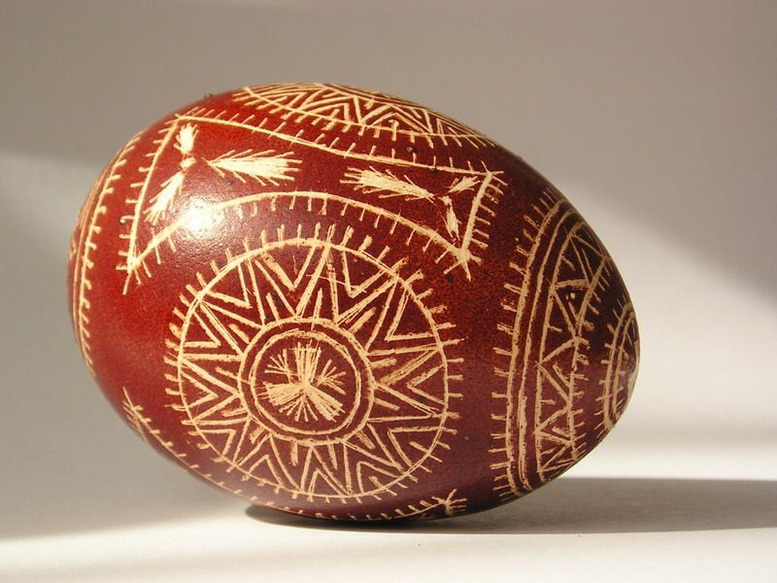  3
4 | 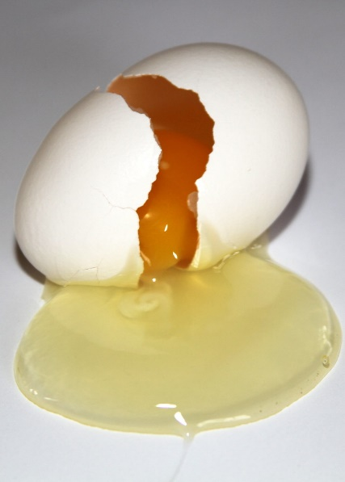  5
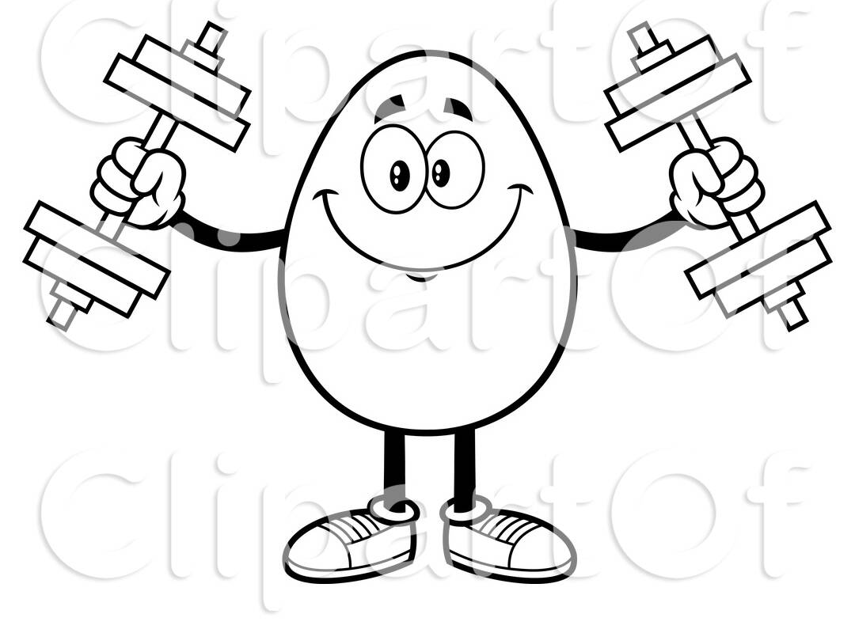  6 | 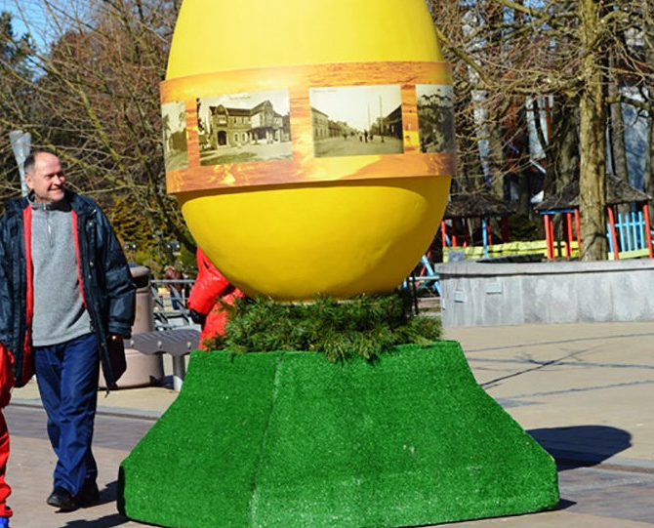  7
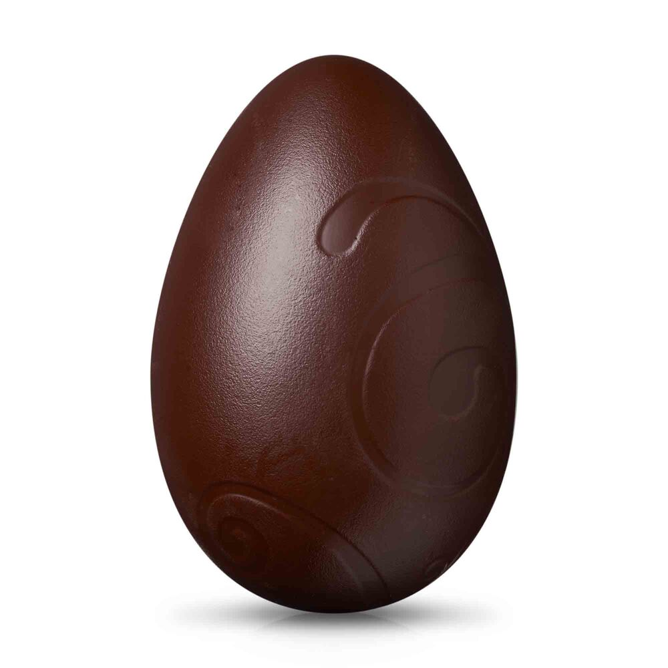  8 | 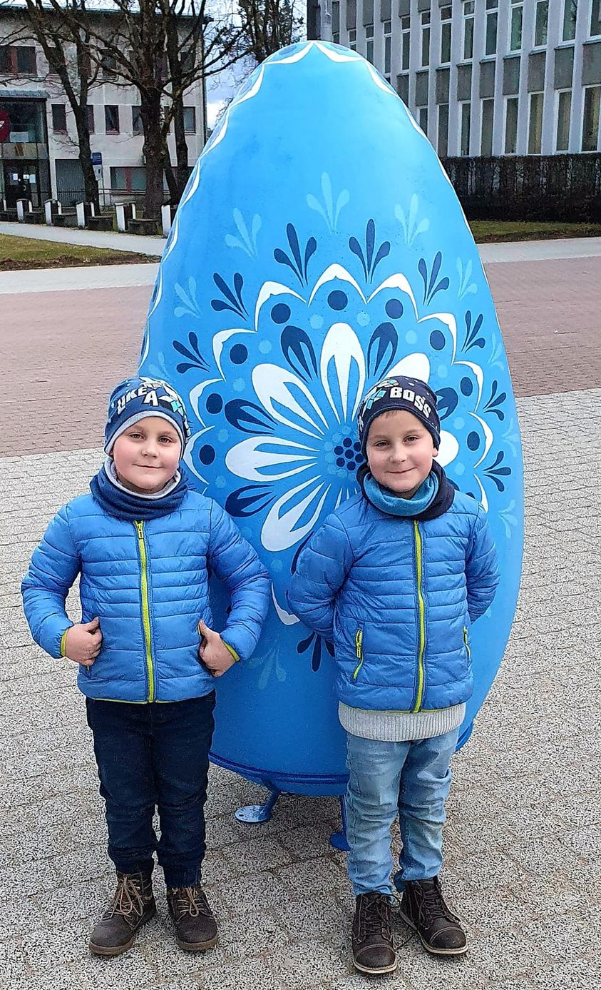  9
10 | 11

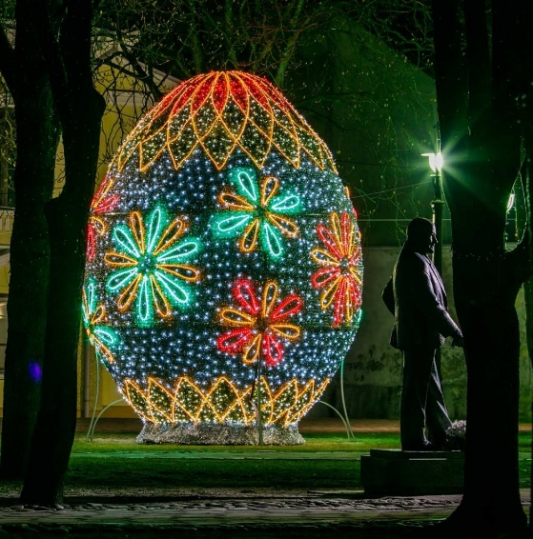  12 | 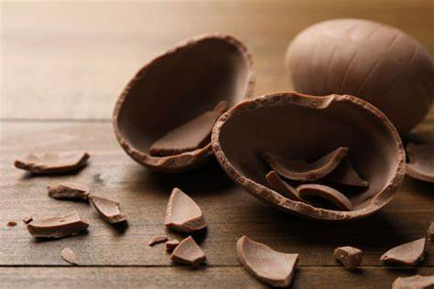  13
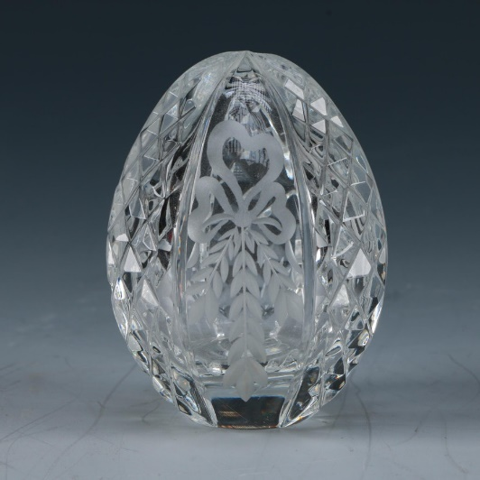  14 | 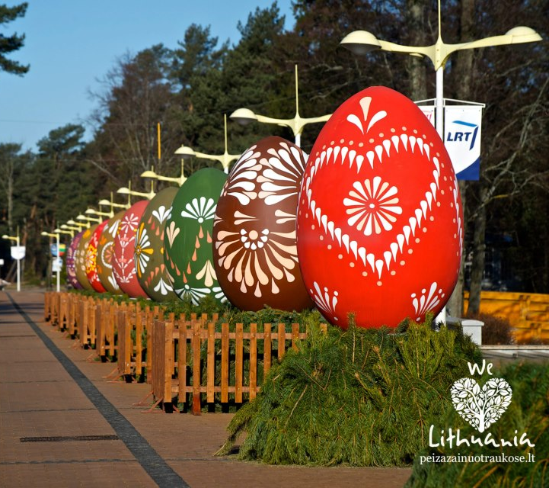  15
16

VELYKOS -ПАСХА  KIAUŠINIS - ЯЙЦО  ŽYDRAS - ГОЛУБОЙ  SUDUŽĘS - РАЗБИТЫЙ  KRIŠTOLINIS - ХРУСТАЛЬНЫЙ  STIPRUS - СИЛЬНЫЙ  SPORTIŠKAS - СПОРТИВНЫЙ  AUKSINIS -ЗОЛОТОЙ  MARGAS -ПЁСТРЫЙ, РАЗНОЦВЕТНЫЙ  GRAŽUS -КРАСИВЫЙ | SALDUS -СЛАДКИЙ  ŠOKOLADINIS - ШОКОЛАДНЫЙ  SKANUS -ВКУСНЫЙ  LINKSMAS - ВЕСЁЛЫЙ  PIKTAS - ЗЛОЙ  DIDELIS -БОЛЬШОЙ  MAŽAS - МАЛЕНЬКИЙ  APVALUS - КРУГЛЫЙ  ŠVYTINTIS, ŠVIEČIANTIS - СВЕТЯЩИЙСЯ

